Обход территории 01 февраля
30.01.2025
В субботу, 01 февраля, глава управы Академического района Рябченко Роман Геннадьевич при участии своих заместителей и сотрудников ГБУ "Жилищник района Академический" проведет обход территории в квартале №14.
-Начало в 10:00
-Место встречи: ул. Винокурова д.11, корп.3 (напротив 1 подъезда)
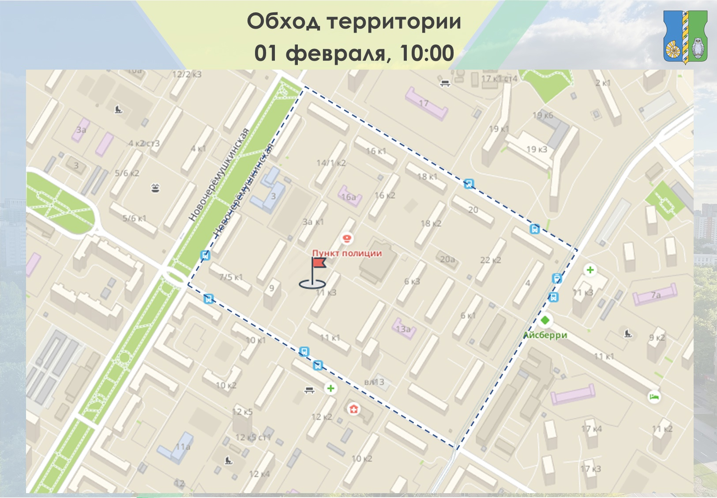

Адрес страницы: http://akademichesky.mos.ru/article/detail/12784818.html
Управа района Академический города Москвы

